Medien-Information

Datum 10.10.2019
Nr. PI 2216
Anzahl Zeichen 2185
Kontakt Müller Martini AG
Untere Brühlstrasse 17, CH-4800 Zofingen/Schweiz
Telefon +41 62 745 45 75, Fax +41 62 751 55 50
info@mullermartini.com, www.mullermartini.com

Beilagen flexibler bändigen

Mit dem FlexLiner, einem zweiten Zeitungs-Einstecksystem von Müller Martini, ist die Moser Holding AG im österreichischen Innsbruck noch besser für die Konfektionierung diverser Produkte gewappnet.

Neben der siebenmal wöchentlich erscheinenden «Tiroler Tageszeitung» mit 100'000 bis 120'000 Exemplaren liess das Druckunternehmen bis anhin auch Wochenzeitungen sowie Produkte von Akzidenzkunden über ein einziges Einstecksystem abwickeln. Der NewsLiner von 2003 mit acht Stationen und einem Promo-Anleger machte sein Bestes, doch die Lokalteile der Tageszeitung als Vorprodukte und die vielen dem Mantel ebenfalls zugeführten kommerziellen Beilagen führten den Betrieb an Belastungsgrenzen. Seit vergangenem Januar verarbeitet nun ein neuer FlexLiner mit zwölf Stationen die Bezirksblätter mit einer Auflage von rund 330 000 Exemplaren.
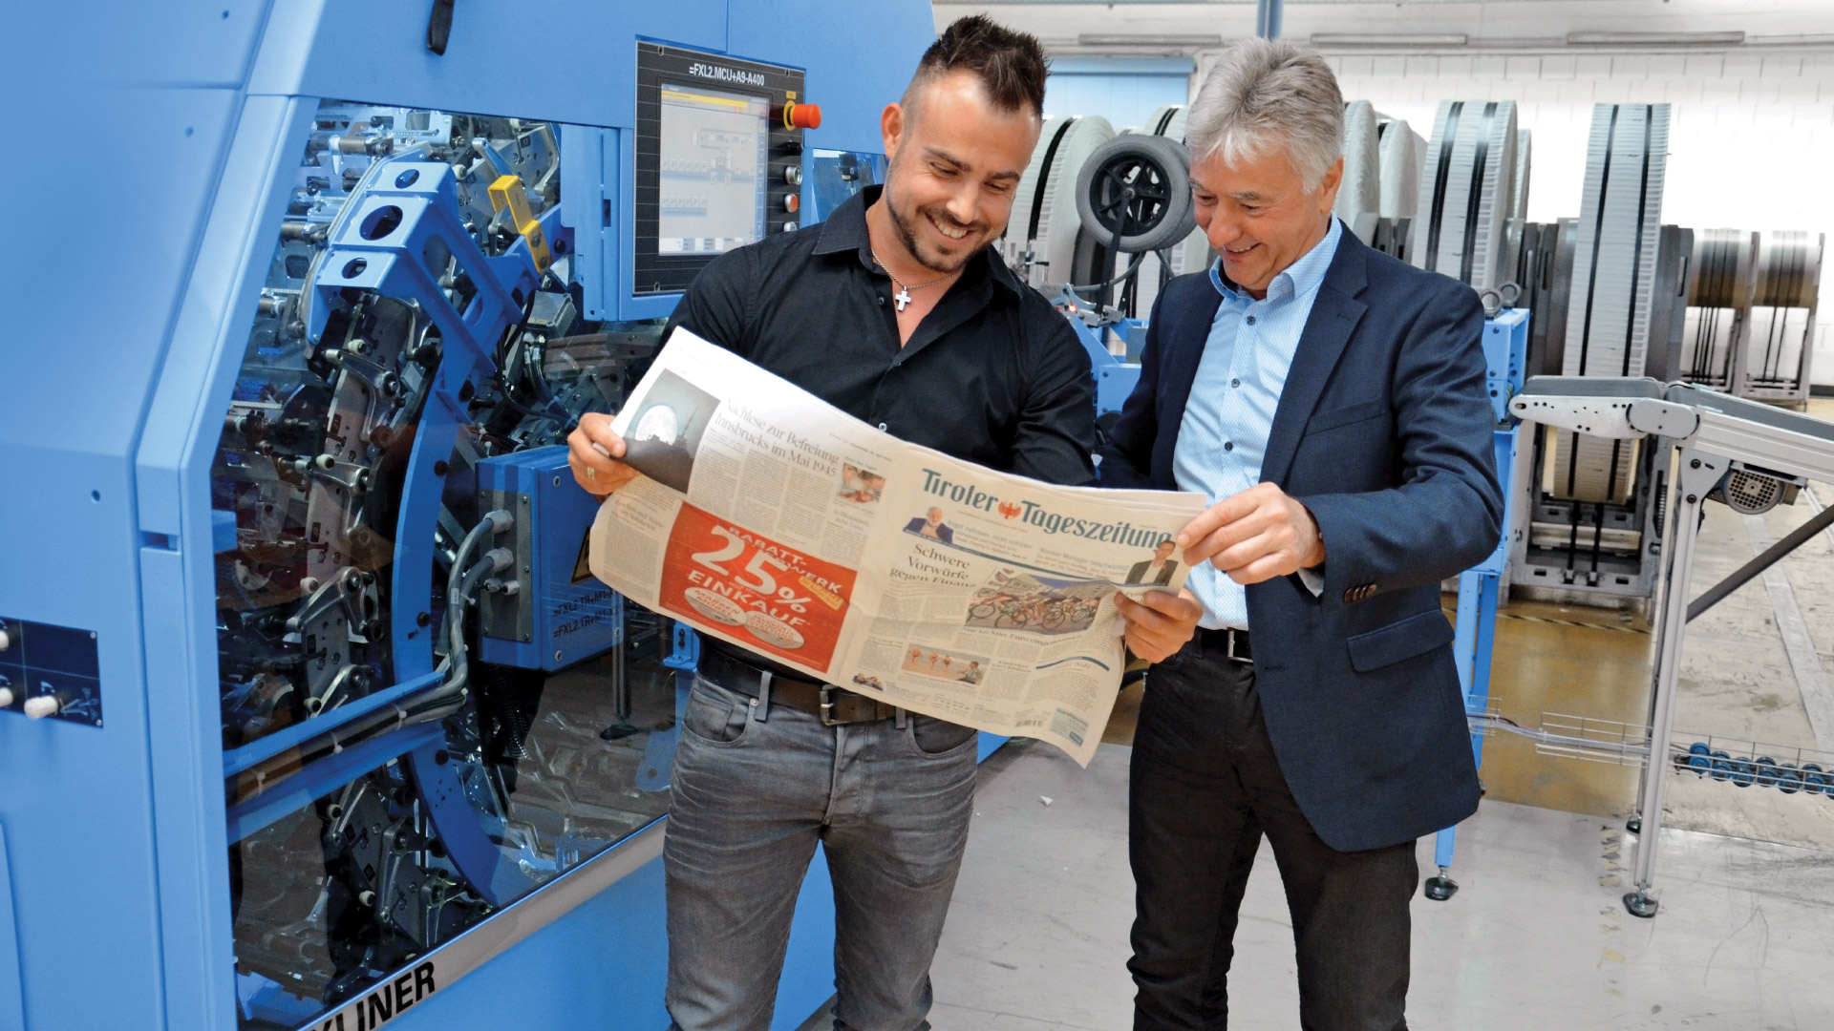
Daniel Marent (links): «Mit dem FlexLiner sind wir viel flexibler geworden und haben eine hohe Ausfallsicherheit.». Rechts Gerhard Urban (Sales Manager Müller Martini Eastern Europe).

«Indem wir unsere beiden Zeitungstypen nun auf zwei verschiedenen Anlagen produzieren, in kritischen Phasen aber auch auf nur ein System umstellen können, sind wir viel flexibler geworden und haben eine hohe Ausfallsicherheit», zieht Daniel Marent als Assistent der Geschäftsführung eine positive Bilanz der ersten Betriebsmonate. Der FlexLiner ermöglicht auch, mehr Beilagen als früher den jeweils am Mittwoch erscheinenden Wochenzeitungen maschinell beizufügen.

Die Schwertöffnung erlaubt es ferner, auch geschnittene Beilagen ohne Vorfalz einzustecken. Solche höherwertigen Beilagen bietet die Moser Holding AG als eigentliche Hausspezialität an. Wie der 2013 nachgerüstete NewsLiner verfügt der neue FlexLiner über einen integrierten Kartenkleber, der sich für zusätzliche Werbemöglichkeiten einer regelmässigen Nachfrage erfreut. Dass die PX-Anleger des FlexLiners auch schwierige Beilagen schlucken, hat sich in diesem Jahr als weiterer Vorteil der Neuanschaffung herausgestellt. Praktisch ist die Neuinvestition auch deshalb, weil die von zwei FlexPack gebildeten Pakete auf derselben Rampe wie die Endprodukte des NewsLiners landen.

